MOLITVENA URA
NA
VELIKI ČETRTEK
2015

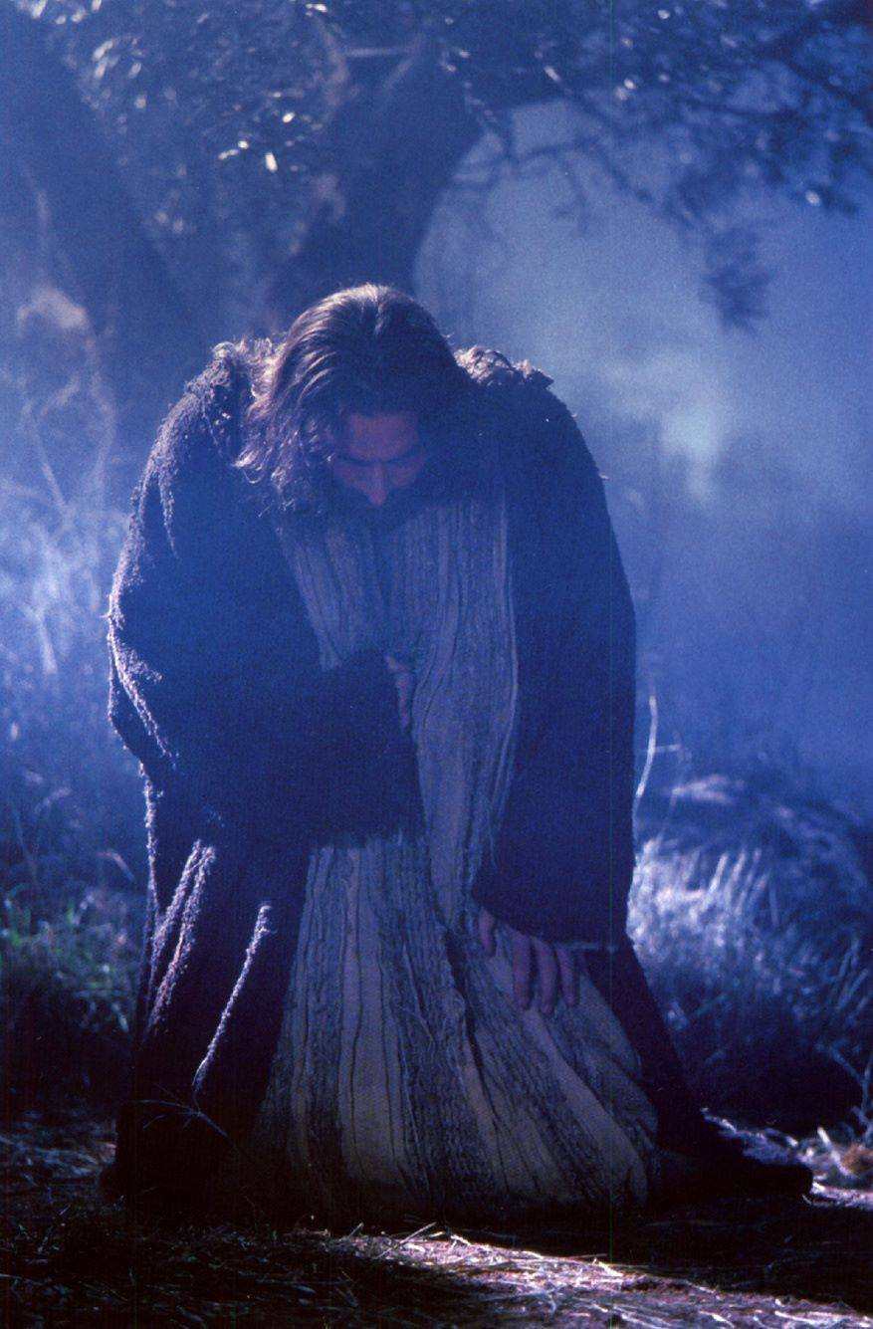
Kanon pojemo skupaj:
BODI TU IN ČUJ ZDAJ Z MENOJ. ČUJ ZDAJ IN MOLI, ČUJ ZDAJ IN MOLI!

Bralec:
Veliki četrtek je ustanovni dan evharistije. Apostol Janez je povedal, kaj je resničen pomen oziroma sad evharistije - da tudi mi delamo to, kar je delal Jezus. Janez v prvem pismu pravi: Če je on dal življenje za nas, moramo tudi mi dati življenje za brate. Za Janeza je skrivnost evharistije prav to: ker je Jezus dal samega sebe za nas, nas vabi, da ravnamo enako, da damo življenje za brate.
Pismo svetega Frančiška celotnemu redu: »Vsak človek naj bo v strahu, ves svet naj trepeče in nebo naj se raduje, kadar je na oltarju v duhovnikovih rokah Kristus, Sin živega Boga. O čudovita visokost in pretresljiva ljubeznivost! O vzvišena ponižnost! O ponižna vzvišenost, da se Gospod vesoljstva, Bog in božji Sin tako poniža, da se zaradi našega zveličanja skrije pod neznatnim koščkom kruha! Poglejte, bratje, ponižnost Boga in izlijte pred njim svoja srca; ponižajte se tudi vi, da vas bo povišal. Nič naj torej od svojega ne pridržite sebi, da vas popolnoma sprejme On, ki se vam vsega daje«.

Zdrava Marija... ki je ustanovil Sveto evharistijo!

Ljudsko petje:
Rešnje telo Jezusovo,
bodi češčeno, moljeno,
bodi češčeno, moljeno.
Rešnje telo Jezusovo,
angeli tebi hvalo pojo,
angeli tebi hvalo pojo.

Rešnje telo Jezusovo,
hvali te zemlja, hvali nebo,
hvali te zemlja, hvali nebo.
Rešnje telo Jezusovo,
bilo za nas si križano,
bilo za nas si križano.

Bralec:
Na veliki četrtek je Jezus apostole posvetil v duhovnike. Duhovnik je tisti, ki je vzet iz ljudstva, da bi bil k njemu poslan kot podeljevalec Jezusovih darov in tolažbe. Jezus, dobri pastir, ki je poln globokega sočutja do vseh malih in izključenih na tej zemlji, utrujenih in zatiranih, je želel duhovnike pridružiti svojemu poslanstvu, da bi On sam ostal in delal v osebi svojih duhovnikov za dobro svojega ljudstva.

Jezus, duhovnik in žrtev – Usmili se nas!
Jezus, duhovnik, ki si pri zadnji večerji postavil daritev svete maše – Usmili se nas!
Jezus, veliki duhovnik, vzet izmed ljudi – Usmili se nas!
Jezus, veliki duhovnik, postavljen za ljudi – Usmili se nas!
Jezus, veliki duhovnik, ki si sam sebe izročil Bogu v daritev in žrtev – Usmili se nas! Poskrbi svojemu ljudstvu dušne pastirje po svojem srcu – prosimo te, usliši nas!
Pošlji zvestih delavcev na svojo žetev – prosimo te, usliši nas!
Pomnoži število zvestih delivcev svojih skrivnosti – prosimo te, usliši nas!

Bralec:
Kaj naj povrnem Gospodu *
za vse dobro, kar mi je storil?
Vsi:
Dvignil bom zveličavni kelih *
in slavil Gospoda.

Ljudsko petje:
Živo ver'jem, Jezus, v te, trdno upam, ljubim te. Srce moje naj bo tvoje, ti pa Jezus, moj.

Usmiljeni Jezus, ozri se name, iskrene se dvigajo k tebi želje. Naj ljubim srčno le tebe samo, ki svoje razkrivaš srce mi lepo!

Bralec:
Zakaj odlagaš vrhnjo obleko, zakaj se opasuješ s prtom, zakaj si ukazal prinesti čiste vode? Noge nam hočeš umiti. Ne sklanjaj se k našim stopalom, po krivih potih smo hodili. Ne moremo razumeti, da se Učitelj in Gospod izničuje pred nami, namesto da bi zapovedal angelom, naj mu strežejo.
»Zgled sem vam dal,« pravi Jezus potem, ko je učencem umil noge. Zgled življenja, ki se razdaja za druge, življenja, ki je postalo kruh, razlomljen za svet. Z besedami: »Tudi vi delajte, kakor sem jaz storil,« Jezus postavi služenje za temeljni zakon, za življenjski slog in vzor vseh odnosov med kristjani.
Služenje je način, kako živeti tisto ljubezen, ki »ne išče svojega«, ampak to, kar je drugih, ljubezen, ki je ne poraja iskanje ampak podarjanje. Poleg zastonjskosti pa izraža služenje še drugo značilnost Božje ljubezni: to je ponižnost. »Poglejte, bratje, ponižnost Boga,« vzklika sveti Frančišek, »in izlijte pred njim svoja srca; ponižajte se tudi vi, da vas bo povišal. Nič torej od svojega ne pridržite sebi, da vas popolnoma sprejme On, ki se vam vsega daje.«

Vsi:
Gospod, pokaži mi svojo voljo, *
vodi me po svoji poti.

Bralec:
Naj živim iz tvoje resnice, *
v njej me poúči.

Vsi:
Ti si moj Bog in moj rešitelj, *
neprestano zaupam vate.

Bralec:
Nedolžnost in poštenost naj me varujeta, *
Gospod, vate zaupam.

Ljudsko petje:
Ko v družbo nebeško boš srca jemal, boš zvesto ljubezen najvišje dejal. Saj ljubim zvesto le tebe samo, o sprejmi me k sebi v sveto nebo.

Bralec:
Jezus nam je želel resnično izkazati ljubezen do konca. Odločil se je umiti naše noge. »Gospod, ti mi noge umivaš? Misliš, da ne bi znal sam dovolj dobro poskrbeti za svojo higieno?« Kdaj bom spoznal pomen in smisel Jezusovega dejanja? Morda se bo to spoznanje zgodilo, ko bom sledil Jezusovim nogam na križevem potu; morda ob pogledu na Jezusove pribite noge, iz katerih teče nedolžna kri. Morda bom to Jezusovo dejanje sposoben razumeti šele takrat, ko se bom sam sklonil k svojemu bližnjemu in mu umil noge.

Bralec:
Velika in čudovita so tvoja dela, *
Gospod, Bog vsemogočni.

Vsi:
Pravična in resnična so tvoja pota, *
ti si kralj vekomaj.

Bralec:
Gospod, kdo bi te ne priznaval *
in ne slavil tvojega imena?

Vsi:
Ti sam si svet, vsi narodi pridejo in padejo na kolena, *
ker so se razodele tvoje sodbe.

Ljudsko petje:
Zapoved, glejte, ta je moja,
da ljubite se med seboj.
Iz tega bodo vsi spoznali,
da ste hodili za menoj.
Kot jaz vas ljubim,
se ljubite
in zvesti bratje si bodite.

Če svet vas črtil bo, sovražil,
poglejte, mene je poprej.
Ker ste izvoljeni od mene,
črtil zato vas bo odslej.
Od sebe bodo vas pehali,
tako kot mene zasramvali.
Bralec:
Zapoved ljubezni je bila postavljena na veliki četrtek. OSTANITE V MOJI LJUBEZNI, kakor jaz ostanem v ljubezni svojega Očeta. Zapustite svoje malike, ki vam ne morejo pomagati! Ne zanašajte se na moč denarja, ne naslanjajte se na mogočne! Zaupajte vame, svojega Boga! Ostanite v moji ljubezni in boste živeli v miru. Jaz sem svet premagal. Ne zapletajte se s tem svetom, ki sem ga jaz premagal, ki je oblast, denar in čutnost. Ne začenjajte dneva z branjem časopisa, ker boste tako, ne da bi se zavedali, postali sužnji javnega mnenja, ampak začnite svoje vsakdanje delo s pričakovanjem zarje v molitvi, kakor spodbuja psalm:
Oglasita se, harfa in citre,
da zbudim jutranjo zarjo!
Tako so delali vsi tisti, ki so bili v zgodovini znamenje moje navzočnosti v svetu. Pridite k meni vsi, ki se trudite in ste obteženi in jaz vas bom poživil. Vzemite moj jarem nase in učite se od mene, ker sem krotak in iz srca ponižen in našli boste mir svojim dušam. Zakaj moj jarem je prijeten in moje breme je lahko.
In da bi prišli k meni, niti ni potrebno hoditi, ker sem v vas, v vašem srcu: to je kraj, kjer se srečujem z vami.
(C. Carretto, Bog, ki prihaja II, 94)

Vsi:
Svojemu ljudstvu je oznanil svojo besedo, *
zakone in zapovedi svojim izvoljenim.

Bralec:
Tako ni storil nobenemu narodu, *
ni jim razodel svoje postave.

Ljudsko petje: Napev: Oljsko goro tiha noč pokriva
Vsi na Oljsko goro pohitimo,
naš Gospod krvavi pot poti!
Skupaj z njim Očeta zdaj prosimo,
da v trpljenju moč nam podeli!

Možu bolečin se pridružímo,
ga za naše grehe bičajo!
Z vernim srcem se ga oklenimo,
rane upanje nam vlivajo!

Bralec:
Stopamo v noč vrta Getsemani. Gospod, če nam je bilo tvoje zemeljsko življenje kdaj blizu in razumljivo, nam je gotovo v teh urah. Tu si najbolj človeški: v strahu pred trpljenjem, v boju notranje odločitve, v rezki bolečini ob izdaji prijatelja, v temi samote, ko si izročen moči tega sveta in so se apostoli razbežali.
Groza vrta Getsemani se še vedno ponavlja. Vsak od nas je najbrž že bil kdaj za koga Peter ali morda celo Juda ali kateri od ostalih apostolov, ki so se od strahu razbežali. Gospod, pomagaj nam, da ne bomo prodali tebe in svoje vere za denar in dober položaj. Naj v trpljenju, ki nas zadene, odkrijemo smisel žrtve, iz katere bomo črpali moč za ljubezen.

Zdrava Marija... ki je za nas krvavi pot potil!

Ljudsko petje:
O, zakaj žaluje Oljska gora?
O, zakaj vsa zemlja drgeta?
O, ne vprašaj, le solze pretakaj,
z Jezusom, ki pot krvav poti.
Bralec:
Kakor apostol Peter smo tudi mi zagrešili en sam velik greh, ki se imenuje nezvestoba!
Samo en greh s tisoč obrazi: sovraštvo, pohujšanje, zapeljevanje, prezir, lenoba, sebičnost, ozkosrčnost, pohlep, izkoriščanje, jeza, prepirljivost, malodušje, nevera, goljufija, zaničevanje...
Tisočkrat kršitev: krstne, birmanske in spovedne zvestobe.
Tisočkrat zatajitev Boga, bližnjega, sebe;
tisočkrat zatajitev največje Kristusove zapoved: Ljubi Boga z vsem srcem in bližnjega kot samega sebe!
Koliko zlaganih besed, koliko praznih obljub, koliko oropanih src...
Gospod, poglej na našo nezvestobo in usmili se nas, usmili se nas, o Gospod!

Bralec:
Usmili se me, Bog, po svoji milosrčnosti, *
v svojem velikem usmiljenju izbriši mojo pregreho.

Vsi:
Popolnoma izmij mojo krivdo, *
mojega greha me očisti.

Bralec:
Svojo pregreho priznavam, *
moj greh mi je živo v spominu.

Vsi:
Grešil sem zoper tebe samega, *
kar je zlo v tvojih očeh, sem storil.

Bralec:
Naj se izkaže, da si pravičen v svojih sodbah, *
tudi mene sodi v svoji pravičnosti.

Ljudsko petje:
Duša mu je žalostna do smrti,
srce krči se od žalosti.
Božja usta prosijo utehe,
v grozni boli vse ga zapusti.

Bralec:
Vrt Getsemani me sprašuje: »Kdo sem pred svojim Gospodom, ki trpi?« Sem med tistimi, ki jih je Jezus prosil, naj bdijo z njim, a so zaspali? Se prepoznam v tistih, ki so zbežali iz strahu, zapustili Učitelja v najtežji uri njegovega zemeljskega življenja? Ali je morda v meni dvoličnost, lažnost tistega, ki ga je izdal za trideset kovancev, ki se je imenoval prijatelj, a je kljub temu izdal Jezusa? Se prepoznam v tistih šibkih, ki so ga zanikali kot Peter? … Ali pa sem, hvala Bogu, med tistimi, ki so ostali zvesti do konca kot Devica Marija in apostol Janez?
Jezusovo prijateljstvo, njegova zvestoba in usmiljenje sta neprecenljivi dar, ki nas opogumlja, da z zaupanjem nadaljujemo hojo za Njim, kljub padcem, našim napakam in izdajstvom. Gospod nas v svoji veliki dobroti in svojem neskončnem usmiljenju vedno prime za roko, vedno je ob nas, nikoli nas ne pusti samih.

Vsi:
Usmili se me, Bog, sovražniki me zalezujejo, *
ves dan me napadajo in vznemirjajo.

Bralec:
Brez prestanka me preganjajo, *
mnogi se borijo zoper mene.

Vsi:
Na dan te hude preizkušnje, *
moj Bog, zaupam vate.

Bralec:
Ne bojim se jih, saj se spominjam tvoje obljube, *
kaj mi more storiti umrljivi človek!

Ljudsko petje:
O ne, Jezus, mi ne zapustimo,
te nikoli, oj nikoli več;
srčno vdani k tebi, glej hitimo,
k tebi, Jezus, v blaženo nebo.

Bralec:
Jezus v ječi, Ti ponujaš svobodo vsem ljudem. Molimo za vse ljudi, ki živijo kakor uklenjeni. Razlomi vse obstoječe vezi strahu in osamljenosti. S svojo ljubeznijo osvobajaj zapornike, ki so jih ujeli grehi in hudobije. Ozdravljaj vse, ki so jih ranila dejanja drugih. Pomagaj nam, da si bomo odpuščali, ravnali pravično, ljubili usmiljenje in v ponižnosti hodili skupaj s Kristusom v Njegovi moči in z njegovim Duhom, danes in vsak dan. Amen.

Bralec:
Gospod govori: »Ker mi je vdan, ga rešim, *
varujem ga, ker me priznava.

Vsi:
Ko me bo klical, ga bom rad uslišal, *
v stiski ga bom rešil in uveljavil.

Bralec:
Dal mu bom dolgo in polno življenje *
in mu pokazal, kako znam reševati.«

Ljudsko petje:
Duša Kristusova, posveti me.
Telo Kristusovo, zveličaj me.
Kri Kristusova napoji me.
Voda strani Kristusove, operi me.
Trpljenje Kristusovo, utrdi me.
O, dobri Jezus, usliši me.
V svoje rane sprejmi me.
Od tebe se ločiti ne pusti me.
Pred hudim sovražnikom brani me.
Ob uri moje smrti pokliči me.
In k tebi priti pusti me, da bom s tvojimi svetniki hvalil te na vekov veke, amen.

Vabimo vas, da se še nekaj trenutkov zadržite
v tihi molitvi pred Najsvetejšim!

